FICHA TECNICA VINILO TIPO 1
- DESCRIPCION

VINILO TIPO 1 KOLOR FLEX es una pintura en base acuosa tipo emulsión con acabado mate, compuesta por una resina acrílica, pigmentos de alta resistencia y aditivos de alta tecnología que le confieren al producto características especiales de alto desempeño y propiedades de aplicación. Es un producto idóneo para uso interior y exterior con excelente durabilidad.

- PROPIEDADES

- Alto rendimiento.
- Excelente cubrimiento.
- Excelente resistencia a la humedad
- Excelente Lavabilidad (Fácil remoción de manchas).
- Alta retención de color, buena resistencia a los rayos ultravioleta
- Notable rapidez de secado.
- Optima adherencia.
- Excelente nivelación.
- Alta resistencia al salpique.
- Alta resistencia a la abrasión.
- Amplia gama de colores entre mezclables.

- USOS

VINILO TIPO 1 KOLOR FLEX Para protección y decoración de gran variedad de superficies tales como mampostería, pañete, estuco y materiales de fibrocemento en interiores y exteriores. Se aplica principalmente en superficies que presentan condiciones críticas de humedad, lluvias frecuentes, rayos ultravioleta y tráfico de personal alto.

- PREPARACION DE LAS SUPERFICIES

- La superficie debe estar seca y libre de polvo, grasa y pintura deteriorada.
- Se deben resanar las grietas y agujeros y otros defectos que puedan afectar el acabado.
- Para eliminar pinturas aplicadas anteriormente, se recomienda el uso de cepillo de alambres y/o rasquetas metálicas.
- Si la superficie está limpia y libre de cualquier contaminante, un lijado suave mejora la adherencia y durabilidad de la pintura.
- No aplicar sobre superficies encaladas (recubiertas con cal).

- APLICACIÓN Y DILUCION

Homogenizar el contenido del envase, utilizando una espátula limpia.
Los equipos e instrumentos de aplicación se deben lavar con agua.
Diluya únicamente la cantidad de VINILO TIPO 1 POSIFLEX que vaya a utilizar.

RECOMENDACIONES DE APLICACIÓN
Instrumento de Aplicación | Dilución Máxima |  | Numero de Manos
Instrumento de Aplicación | VINILO TIPO 1 KOLOR FLEX | Agua | Numero de Manos
Brocha o rodillo | 1 galón | 25% (1/4 galón) | 2 - 3 Manos
Pistola convencional | 1 galón | 30 - 35 % | 2 - 3 Manos

- RENDIMIENTO

- Sobre superficie rústica o para cambio de color 20 – 35 m2/gal.
- Sobre superficies nuevas 15 – 25 m2/gal
- Para repinte sobre colores similares rinde hasta 45 - 55 m2/gal.

- SEGURIDAD

- No es un producto inflamable.
- En caso de contacto con la piel lavar con abundante agua y jabón
- Si el contacto es con los ojos, lavar con abundante agua y buscar asesoría médica.
- En caso de ingestión, beber abundante agua y buscar asesoría médica.
- Aplicar en lugares ventilados y evitar la inhalación de sus vapores.
- En caso de derrames, recoger el producto para evitar contaminación de fuentes de agua o alcantarillados.
- Mantener fuera del alcance de los niños.
- Transportar con las precauciones normales para productos químicos.

- CONDICIONES DE ALMACENAMIENTO

Se debe almacenar bajo techo, protegido de la humedad y en temperaturas entre 4 ºC y 35 ºC.
No se debe tener el producto sobre el piso o expuesto por periodos largos a la luz solar.

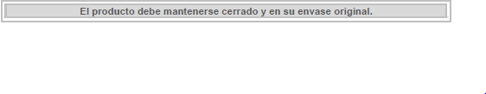

- ESPECIFICACIONES TECNICAS
Regidos a los parámetros y criterios de calidad establecidos por POSIFLEX VINILO TIPO 1 KOLOR FLEX cumple con las siguientes especificaciones técnicas:

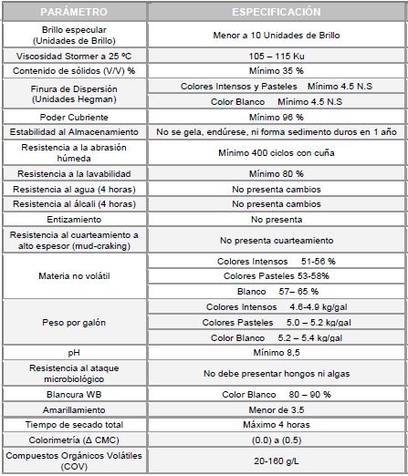
Nota: Los datos incluidos fueron obtenidos en condiciones de laboratorio.

- RECOMENDACIONES

Se aconseja no lavar la superficie hasta 30 días después de la aplicación.
Limpiar con jabones no abrasivos y suaves.
Seguir las recomendaciones de preparación de superficie, esto garantiza la calidad del acabado.

